Правки по главной странице Алтыналмас для Аблая

- Увеличить размер логотипа в хедере
- Меню чтобы выдвигалось все поля в полном наименовании
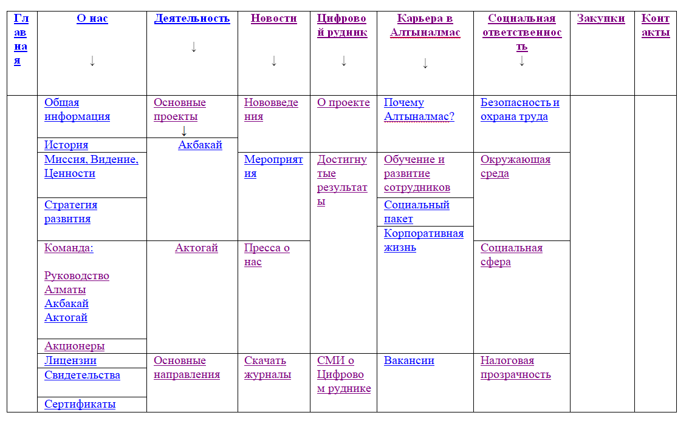

(сейчас в разделе компания о нас - миссия только стоит а нужно полностью - Миссия, Видение, Ценности - касается всех названий

3. Меню выдвигающееся при наведении должно выцветать цветом золота - но при этом чтобы не терялась читабельность.

4. На счет надения на новости, кнопки подробнее - должно подвечиваться, или выцветать или как то реагировать, если выцветание , там где кнопка синяя выцветает - на желтый, там где желтая на синий.

5. Слайдер - нужно чтобы работало автоматическое перелистывание и ручное
Приэтом нужно поставить эффект при перелистывании. Разбитие на кубики что нибудь динамичное.

Общаяя цель анимации сделать сайт более динамичным, и чтобы реагировал на мышку.

6. Нужно подумать на счет карты там при наведении на карагандинскую( синяя) и жамбылскую( желтая) области при наведении будут выходить статистические данные - о месторождении - лайт боксом.

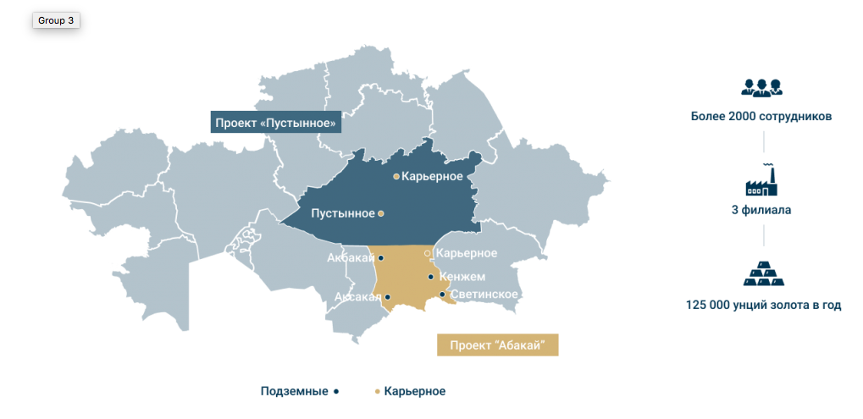

7. Боковая статистика карты, должна выпадать по вертикали по очередно, текст - текст картинка картинка были желательно раздельно

